Как делать ингаляции при сухом кашле детям и взрослым
Title: Ингаляции при сухом кашле с небулайзером и без него
Description: Как происходит процесс лечения? Как реагировать при сильном мокром кашле? Эффективность ингаляций. Ингаляция небулайзером. Препараты для ингаляций: как разводить, дозировки, рецепты. Алгоритм проведения процедуры в небулайзере. Продолжительность и частота лечения. Лечение в домашних условиях без устройства
Непродуктивное откашливание тяжело переносят взрослые и дети. Вязкая слизь скапливается в бронхах, создает непроходимость. Ингаляция разжижает патологическую мокроту, ускоряет процесс ее выведения наружу. Процедура безопасна при правильном проведении. После первого сеанса уже нормализуется дыхание. Удобнее всего пользоваться современными небулайзерами. Лучшее лечебное средство для заливки – физраствор для устранения неприятных признаков и воспаления, восстановления поврежденных тканей. Также с учетом природы возникновения сухого кашля подходят отхаркивающие средства, антибиотики, бронхолитики, муколитики, глюкокортикоиды.

Как происходит процесс лечения?
Лечебный раствор готовится накануне. От размера частиц будет зависеть степень проникновения. Если крупные (10 мкм), то осядут в носоглотке. Средние (5-10 мкм) - в трахее, гортани. Мелкие (1-2 мкм) попадут в легочные альвеолы. Ингаляция проводится через 1.5-2 часа после приема пищи. Общие правила проведения процедуры:
- Выпрямить спину. Сесть.
- Дышать свободно.
- Вдыхать ртом пары при заболеваниях нижних дыхательных путей, носом ‒ при верхних. Можно чередовать, делая паузу на 2 секунды.
- Прополоскать рот, умыться по завершении сеанса.
- Утилизировать остатки раствора.
- Около получаса не разговаривать, не пить, не есть, не выходить на холод.
- Мужчинам отказаться от курения на 1 час.
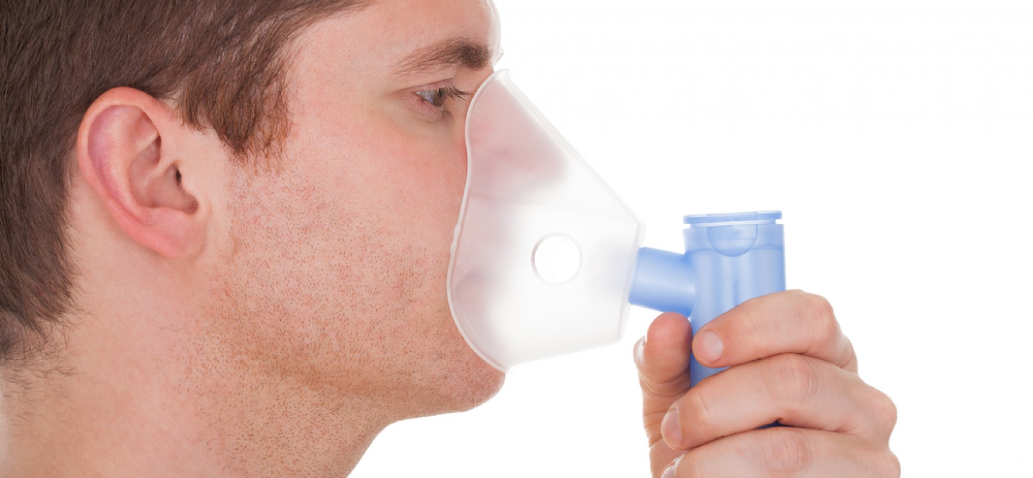Внимание! Читайте инструкцию к небулайзеру и лечебному раствору перед использованием.

Как реагировать при сильном мокром кашле?
Мокрое откашливание бывает при простуде, вызванной вирусом. В данном случае стоит проанализировать ситуацию. Если мокрота хорошо образуется и выводится, то проводить ингаляцию рискованно. Могут быть осложнения, замедлится выздоровление. Если воспалены нижние отделы дыхательной системы, то именно небулайзеры доставят лечебный состав в пораженные участки, простимулируют отток слизи.
Врачи рекомендуют ингаляции при обструкции дыхательных путей, когда принимать препараты недостаточно. Их активные вещества медленно доходят до легких, бронхов, ведь всасываются лишь в пищеварительном тракте. Сеанс лечения паром при мокром кашле показан детям, если слизь скапливается в нижних отделах дыхательных путей. Распыляемые частицы из аэрозоля быстро попадают в слизистые оболочки легких и бронхов.

Эффективность ингаляций
Процедуры лучше, чем препараты от кашля, которые действует медленно и зачастую неэффективно. При ингаляциях лекарственный состав:
- попадает в очаг поражения, смягчает слизистую органов дыхания;
- купирует воспаление;
- подавляет вирусы, бактерии;
- разжижает мокроту, улучшает ее выведение;
- сокращает приступы кашля;
- ускоряет процесс выздоровления;
- устраняет бронхоспазмы при обструктивном бронхите
Ингаляция ‒ безопасная манипуляция при непродуктивном кашле, трудноотделяемой мокроте. Вдыхание горячего пара уменьшает воспаление при простуде, заболеваниях дыхательных путей, улучшает самочувствие пациентов даже при приступах, не приносящих облегчения, прерывистом нестабильном дыхании, отечности слизистой, удушье, заложенности придаточных пазух и носовых ходов.
Внимание! Вирус не дремлет, быстро атакует дыхательные пути. Лучше проводить ингаляции сразу, как только появятся первые симптомы заболевания.

Ингаляция небулайзером
Небулайзеры – универсальные устройства, превращающие жидкие лекарства в мелкодисперсные взвеси. При их вдыхании аэрозоля происходит:
- продуктивное отхаркивание;
- разжижение мокроты;
- увлажнение органов дыхания.
Ингаляции из небулайзера можно проводить детям, пожилым людям с ослабленным иммунитетом. В случае потери сознания допускается подключение прибора к системе вентиляции легких. При вдыхании паров лекарственные препараты не проникают в желудочно-кишечный тракт. Значит, этот способ подходит при болезнях печени, почек, желудка.

Препараты для ингаляций: как разводить, дозировки, рецепты
Врачи назначают следующие группы лекарств с учетом того, какой кашель ‒ сухой или влажный:
- Иммуномодуляторы (Деринат, Интерферон).
- Бронхолитики (сульфат магния, Беродуал, Беротек, Сальгим).
- Антибиотики, антисептики (Хлорофиллипт, Флуимуцил, Фурацилин, Диоксидин, Гентамицин).
- Муколитики (Лазолван, Пертуссин, Мукалтин).
- Иммуномодуляторы (Деринат, Интерферон).
Лучшие средства для заливки в небулайзер – физраствор, щелочные минеральные воды без газа, особенно если слизистые оболочки подвержены воспалительному процессу, пересушены, нуждаются в увлажнении. Физраствор заливается в устройство в чистом виде или смешивается с лекарствами (Беродуал, Лазолван, Амбробене, Диоксидин, Гентамицин, Дексаметазон, Флуимуцил, Атровент, Синупрет, Малавит, Нафтизин). Детям лучше разводить дистиллированной водой (1:1), использовать в теплом виде (температура + 37,5 °С).
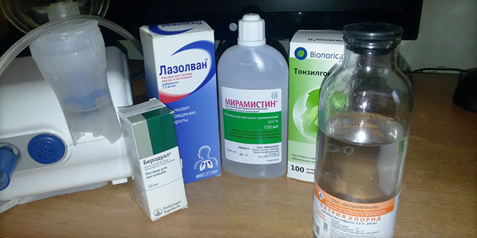Если нет возможности купить физиологический раствор в аптеке, его можно приготовить своими руками. Для этого:
- вскипятить воду (1 л);
- остудить до 60 градусов;
- добавить морскую/поваренную соль (1 ч. л.);
- тщательно перемешать до полного растворения кристаллов;
- процедить;
- применять при 37 градусов.
При кашле, вызванном вирусами, подойдет Хлоргексидин, Мирамистин, обычный солевой раствор.
В помощь при непродуктивном кашле ‒ рецепты народной медицины:
- Раствор соды. Всыпать 1 десертную ложку порошка в горячую воду (1 л). Тщательно размешать.
- Мед и цветы ромашки. 2 ст. л. растения залить горячей водой (300 мл). Настоять. Процедить. Добавить мед (1 ст. л.).
- Чабрец, мать-и-мачеха. 2 ст. л. сбора залить водой (400 мл). Прокипятить на водяной бане 5 минут. Настоять 30 минут. Процедить.
- Душица, мята перечная. 1 ст. л. смеси залить горячей водой (200 мл) дать настояться. Процедить.
Совет! Можно капать в горячую воду по 1-2 капли масла эвкалипта, ментола, чайного дерева. Хорошо помогает эвкалипт, ментол, глицерин, вода и этиловый спирт. Смесь продается в аптеках во флаконах (40 мл) или готовится в домашних условиях. Детям подходит рецепт на основе минералки или просто стакана горячей кипяченой воды.

Алгоритм проведения процедуры в небулайзере
Если беспокоят боли, то сначала небулайзер заправляется Лидокаином. Проводится местная анестезия. Затем применяются муколитики с целью усиления выделения мокроты. В последнюю очередь применятся физраствор или минеральная вода для увлажнения дыхательных путей. Алгоритм действий следующий:
- Высвободить дыхание: расстегнуть ворот, снять свитер с высокой горловиной.
- Поднести небулайзер к лицу. Включить в сеть, поставив на обычный режим.
- Сделать глубокий вдох, задерживая дыхание на 1-2 секунды. Выдохнуть.
- Проводить процесс медленно, спокойно. Не разговаривать. После умыться теплой водой, прополоскать рот.
- Надеть сухую одежду.
- Промыть небулайзер проточной водой, просушить.
Не стоит проводить ингаляцию на полный желудок и при температуре тела выше +37 градусов. Если принимаются отхаркивающие средства, не ранее чем через 1-1,5 часа. Выбранные эфирные масла и травы стоит сначала тестировать на предмет аллергии путем проведения пробной ингаляции продолжительностью в 2 минуты. Аллергикам лучше предпочесть пищевую соду, минеральную воду.

Продолжительность и частота лечения
На 1 процедуру в среднем отводится 7-15 минут. Детям достаточно на 5-7 минут. И так 5-6 раз в сутки, пока сухой кашель не перейдет во влажный, не начнет отходить мокрота.
Нельзя спешить при вдыхании паров. Если беспокоит насморк, то раствор вдыхается через нос. При кашле ‒ через рот, с закрытыми глазами.
Продолжительность лечения ‒ 7 дней. Далее – бессмысленно. Если кашель не прошел, лучше обратиться к врачу.

Лечение в домашних условиях без устройства
Не у каждого небулайзер всегда под рукой. Но при простуде нельзя медлить с лечением. Помогут народные методы, подручные средства ‒ кастрюля, чайник.
Для проведения паровых ингаляций подойдет отварной картофель, который разваривается в глубокой посуде. Больной вдыхает горячий пар. Если болит горло, то помогут эфирные масла (пихта, сосна, эвкалипт). При насморке ‒ пихтовое масло. При бронхите ‒ травяной отвар, содовый настой, лекарственные травы (лаванда, мята, сосновые почки, эвкалипт, ромашка, шалфей, душица, мать-и-мачеха). От бактериального кашля – тимьян. Растения обладают обеззараживающими, противовоспалительными свойствами, устраняют кашель, першение, боль в горле. Можно готовить сборы путем смешивания нескольких видов трав, заливать водой, доводить до кипения. Перед применением в настой добавляется 1 ст. л. соды.
Внимание! В любую из паровых настоек рекомендуется добавлять хлорид натрия (0,9%). Если беспокоит легкий кашель, то вполне можно ограничиться заливкой в ингалятор минеральной воды без газа («Ессентуки», «Боржоми»).

Особенности лечения ингаляциями
Ингаляции ‒ эффективный метод при лечении сухого непродуктивного кашля. Добавленный в небулайзер раствор:
- быстро и точечно воздействует на участок воспаления;
- проникает практически в любые отделы дыхательной системы благодаря распылению на мелкодисперсные частицы;
- точно дозируется для использования при любом физическом состоянии пациента.
Ингаляции разрешается проводить при аллергиях и патологиях дыхательных путей для ускорения процесса выздоровления.

Для детей
Ингаляции для ребенка ‒ действенный метод лечения сухого кашля. Самым эффективным для заполнения небулайзера считается физраствор:
- дает антимикробный эффект;
- очищает гортань от накопленных вирусов, бактерий;
- снимает отечность тканей;
- увлажняет слизистую.
Если ребенка беспокоит аллергический кашель или простуда, то достаточно заливать в небулайзер 2-4 мл (10-20 капель) жидкости. Проводить процесс 5-7 минут. Для заливки применяются минеральные щелочные воды, лекарственные средства, эфирные масла, травяные отвары, пищевая сода. Содержащиеся в них действующие вещества распыляются в дыхательные пути. Главное, чтобы не оставался осадок в растворе.
Врачи прописывают:
- муколитики (Лазолван, Амброгексал, Иммуцил);
- отхаркивающие (Синупрет, Амброксол, АЦЦ) для ускорения выведения мокроты;
- противовоспалительные препараты (Ротокан, Малавит, Тонзилгон) при воспалении органов дыхания;
- антибиотики ‒ детям с 6 лет (Диоксидин, Декасан, Гентамицин) при патологиях бактериальной природы.
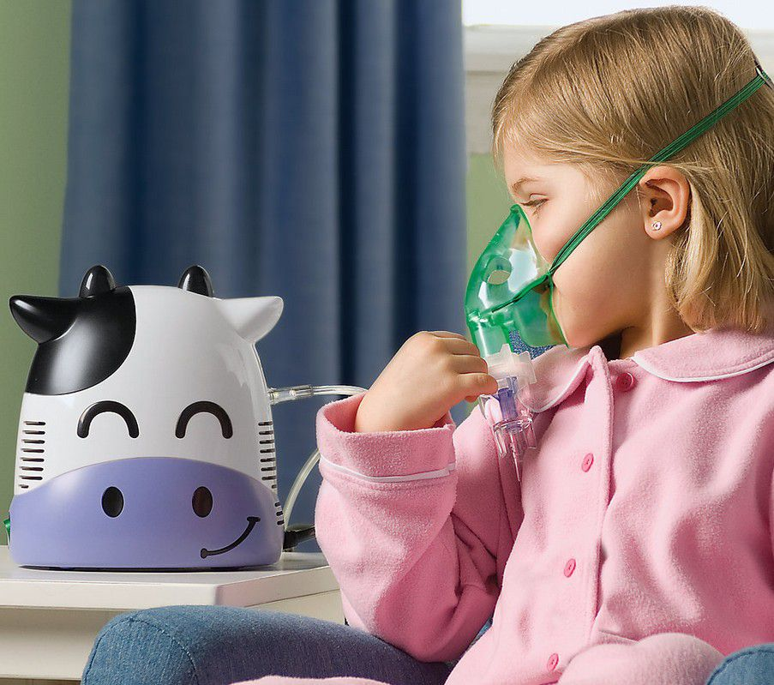В небулайзер заливается 2 мл раствора. Ребенок выдыхает на протяжении 2-4 минут. И так до 5 манипуляций в день. Перед лечением ребенка нельзя кормить 1 час. После процедуры стоит уложить спать

Для взрослых
Взрослые могут применять физраствор, противокашлевые препараты в удвоенных по сравнению с детскими дозах.
Процедура проводится в сидячем положении до 10 минут. Времени достаточно для увлажнения мерцательного эпителия респираторных путей. При вирусной инфекции длительность курса ‒ 3-4 дня. Физраствор смешивается с противокашлевыми средствами при хронических поражениях легких, профзаболеваниях. При приступообразном кашле можно взять раствор на основе Дексаметазона, Пульмикорта. Процедура проводится 4-5 раз в день по 10-15 минут.
При обструктивной болезни легких и бронхиальной астме продолжительность терапии подбирается врачом с учетом степени поражения органов дыхания, возраста пациентов.
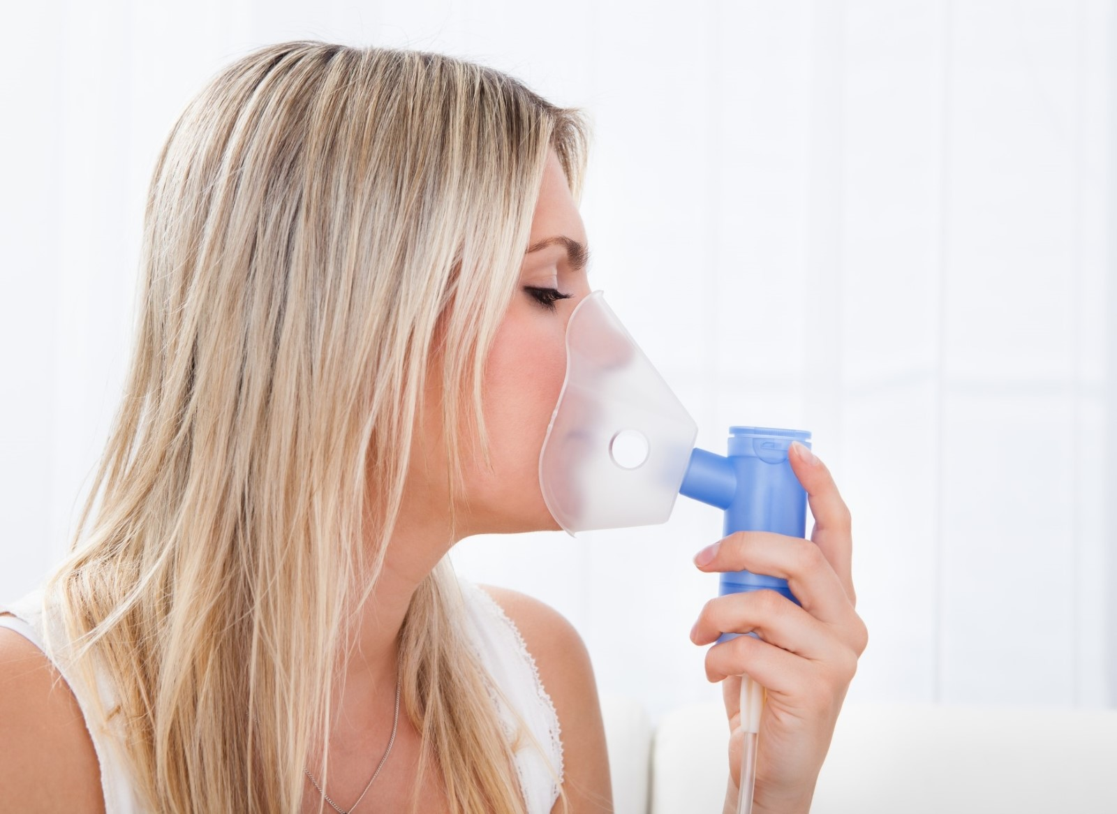

Ингаляции детям до года
Младенцам первого года жизни процедура если и назначается, то под наблюдением врача, в условиях стационара. Дело в том, что пары физраствора при неаккуратном проведении ингаляций в домашних условиях могут спровоцировать:
- конъюнктивит;
- раздражение слизистых оболочек носоглотки и гортани;
- тошноту;
- одышку;
- срыгивания.
Если врач разрешает, то ингаляция грудничку проводится от 1 до 15 минут. По окончании процедуры ребенок должен оставаться в постели минимум 1,5 ч. Если он плачет, то лучше дождаться, когда успокоится, затем попытаться провести манипуляцию.
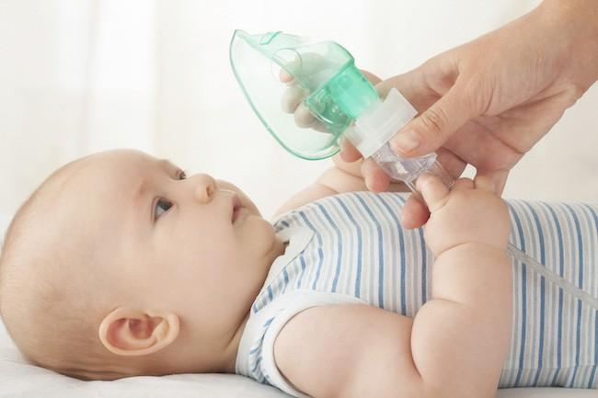Процедура не проводится малышам при повышенной температуре, аллергических реакциях, носовом кровотечении, заболеваниях сердца.
При выборе препаратов специалисты учитывают физиологические особенности слизистой дыхательных путей у детей. Недопустимо, чтобы активные вещества попадали в системный кровоток, вызывали нарушения функций внутренних систем и органов.

При беременности
Многие лекарственные средства для женщин в положении являются запретными. Допускается использовать с целью снятия насморка, отеков раствор натрия хлорида, физраствор, заливая в контейнер до 5 мл.
На процедуру отводится 11-15 минут, частота ‒ до 5 раз в день.

Противопоказания и побочные эффекты
Ингаляции не проводятся в следующих случаях:
- аллергия на компоненты лечебных средств;
- заболевания сердца, сосудов;
- кровотечения;
- отхождение гнойной мокроты;
- температура тела выше +37,5 градуса.
Побочные эффекты появляются при неправильном проведении процедуры и игнорировании противопоказаний.

После ингаляции кашель усилился
Не стоит отказываться от ингаляций, даже если кашель усиливается. Нужно понаблюдать за самочувствием. Если нет признаков удушья и высокой температуры, то волноваться не о чем. Возможно, это разовые проблемы. После проведения повторной процедуры подобное не повторится.
Ингаляции с использованием небулайзера ‒ эффективный способ борьбы с сухим непродуктивным кашлем. Симптомы устраняются в сжатые сроки. Излечиваются хронические, острые болезни органов дыхательной системы. Для успешной терапии стоит придерживаться дозировок и частоты проводимых сеансов.
Видео по теме - https://www.youtube.com/watch?v=vAAMhoMfD6s
https://www.youtube.com/watch?v=Hr9WPdIemPc

